國貿四乙109301078徐華健

HW2

1. prompt: temple, people, tree

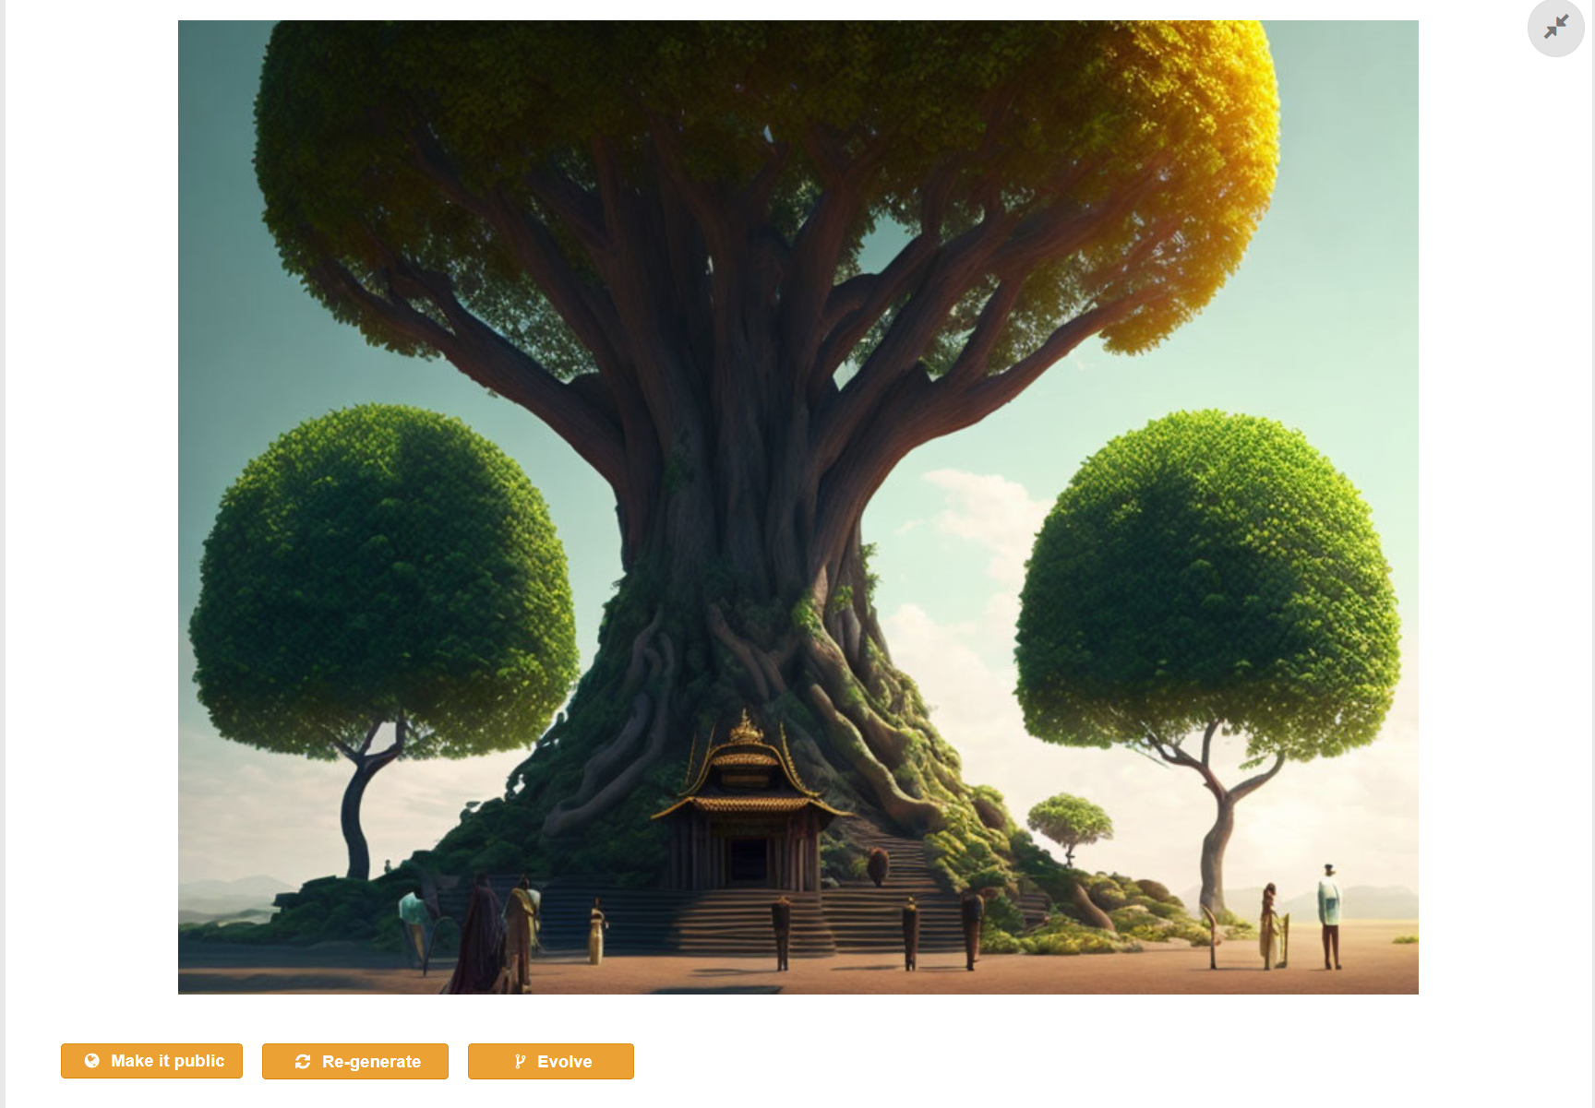

1. add: fire, meteorite

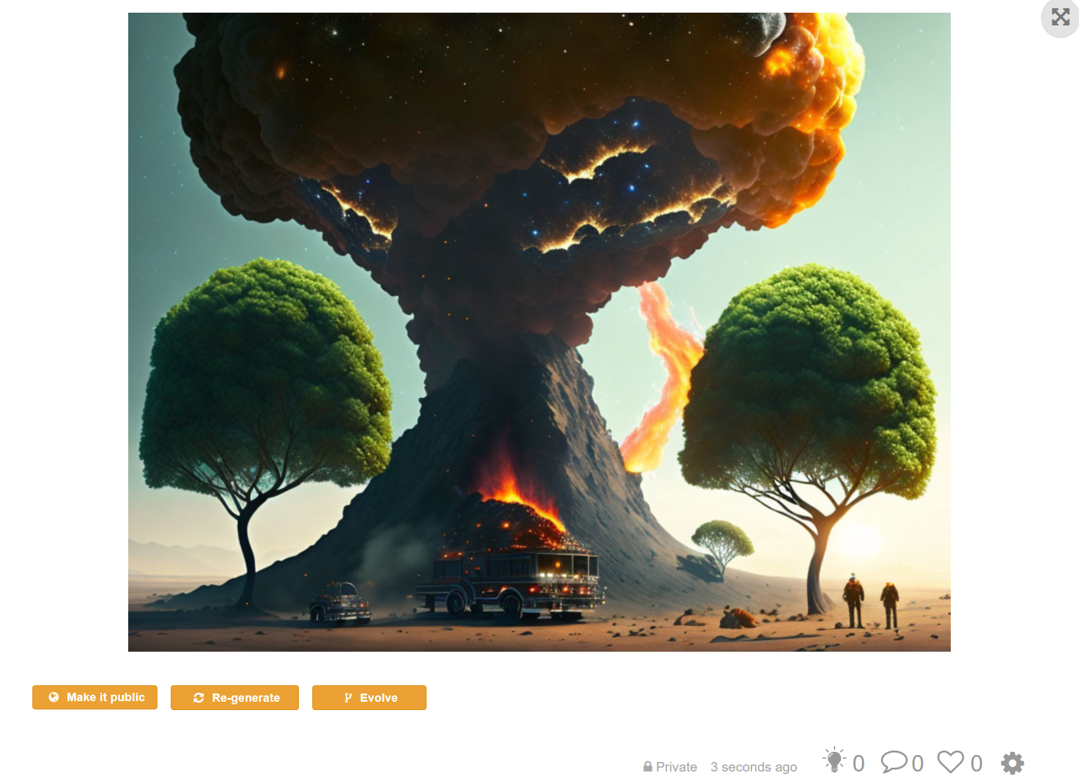

1. adjust: blue fire, meteorites in the sky

1. prompt: people playing soccer

